　　　　　　　山形県「やまがた女性のつながりサポート事業」委託事業

**生理用品 申込書**

申込日　　年　　月　　日

|  |  |
| --- | --- |
| 団体名 |  |
| 担当者名 |  |
| 電話番号 |  |

生理用品 希望数

|  |  |  |
| --- | --- | --- |
| ふつうの日用 羽付き 20個入り |  | パック |
| 多い夜用 羽付き 9個入り |  | パック |

◈ 申込は **パック数単位** でご記入ください

配布用品

　 ロリエ 肌きれいガード　　　　　　　 　ロリエ 肌きれいガード

ふつうの日用 羽付き 20個入り　　　　 多い夜用 羽付き 9個入り

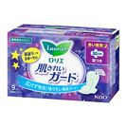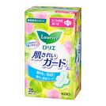（1パック）　　　　　　　　　　 　　　 （1パック）

|  |
| --- |
| 特定非営利活動法人　山形の公益活動を応援する会・アミル  〒990-0828　山形市双葉町2-4-38　双葉中央ビル3F  TEL：023-674-0606　/　FAX ：023-674-0808  e-mail　office.amill@titan.ocn.ne.jp |